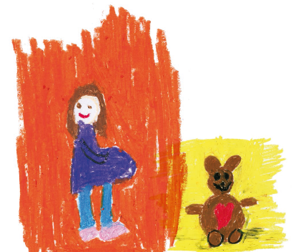

Familienbegleitung Frühe Hilfen Landkreis Kassel
An die
Frühen Hilfen LK KS
Wilhelmshöher Allee 19-21
34117 Kassel
Tel. 0561 1003-1229
Fax 0561 1003-1324
Silvia-nagy@landkreiskassel.de

Bedarfsbogen für eine
Familienbegleitung

Name der Mutter *
Name des Vaters
Name des Kindes / der Kinder
Geburtsdaten *
Anschrift *
Muttersprache (bei eingeschränkten deutschen Sprachkenntnissen)

Telefon *
Folgende Lebenssituation stellt sich dar *
Im Rahmen der Gesundheitsversorgung ist eine Hebamme in der Familie tätig: *
JA
NEIN
Falls JA, Name der Hebamme:

Einverständnis:
Wir bitten um Kontaktaufnahme durch eine Mitarbeiterin der Frühen Hilfen. *
Hiermit willige ich ein, dass meine Daten für die Kontaktaufnahme an eine Mitarbeiterin der Frühen Hilfen bzw. eine Familienhebamme / Familien-Gesundheits-Kinderkrankenpflegerin weitergegeben werden. *
Ich akzeptiere die Nutzungsbedingungen und habe die Datenschutzhinweise zur Kenntnis genommen (siehe Impressum). *
*Bitte die Felder mit Sternchen ausfüllen.*

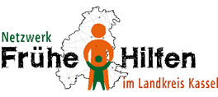
abschicken

